Межрегиональная детская экологическая конференция
«Экология моего края»

Тема: «Видовое разнообразие лишайников окрестностей поселка Илеза Устьянского района Архангельской области»

Подготовила:
Хвиюзова Оксана Александровна, 15 лет
обучающаяся детского объединения
«Я - исследователь» ГБОУ «ДДЮТ»

Руководитель: Сергеева Елена Николаевна,
педагог дополнительного образования, ГБОУ «ДДЮТ».
Контактный телефон: +7 921 477 83 36
e-mail: sergeevaelena09@mail.ru

Архангельск, 2020
СОДЕРЖАНИЕ

 |  |  | Ст.
 | Введение |  | 3
1. | Характеристика лишайников |  | 4
 | 1.1. | Биологическая характеристика лишайников | 4
 | 1.2. | Классификация лишайников | 5
2 | Описание методов исследования |  | 7
 | 2.1. | Описание территории сбора | 7
 | 2.2. | Методика определение лишайников. | 7
 | Результаты исследования |  | 9
 | Выводы |  | 9
 | Заключение |  | 9
 | Список используемых источников |  | 10
 | Приложения |  | 11
 | Приложение 1 «Опись и характеристика видов кустистых лишайников окрестностей поселка Тарнога Устьянского района Ахангельской области» |  | 11
 | Приложение 2 «Фотографии процесса определения лишайников» |  | 14
 | Приложение 3 «Карта мест сбора образцов лишайников» |  | 15
 | Приложение 4 Глоссарий |  | 16

ВВЕДЕНИЕ

На территории Устьяновского района в Архангельской области были собраны образцы лишайников для коллекции Учебно-опытного участка. Однако для правильного составления коллекции, необходимо определить к каким видам относятся эти лишайники. Для этого более подробно изучим, что же такое лишайники и узнаем, как правильно их определять.
Своё русское название лишайники получили из-за сходства с лишаями, кожными заболеваниями. Некоторые животные, например, олени, активно поедают лишайники. Зимой у северных оленей их съедобные виды, которые обычно объединяют под названием “ягель”, и вовсе составляют девять десятых всего рациона. Добывать их из-под снега непросто, но выбора у животных попросту нет.
Учёными описано около 26.000 видов, но большинство из них уверено, что их на самом деле намного больше. Эти симбиотические организмы, состоящие из водорослей, цианобактерий и микроскопических грибов, способны выживать почти в любых условиях. Как установили палеонтологи, на Земле лишайники появились ещё в незапамятные времена, задолго до появления первых динозавров. Наиболее древним ископаемым образцам около 415.000.000 лет. Хотя найти таких ископаемых удалось очень мало, потому что окаменелые лишайники встречаются крайне редко.
Лишайники хорошо приспосабливаются к самым экстремальным условиям, и переносят температуру от +75-80°С до -40-45 °С. Чрезмерно загрязнённый воздух для лишайников непригоден, особенно если в нём содержится большое количество диоксида серы. Благодаря этой особенности некоторые виды лишайников являются довольно хорошими биоиндикаторами. При определении лишайников Учебно-опытного участка можно выявить, какие лишайники являются более пригодными для определения загрязнения воздуха, и в дальнейшем использовать эту информацию.
Целью данной работы является определение видового разнообразия кустистых лишайников, окрестностей поселка Илеза Устьянского района Архангельской области.
Для реализации поставленной цели решались следующие задачи:
1. Дать биологическую характеристику лишайников.
2. Отобрать образцы кустистых лишайников.
3. Определить видовую принадлежность собранные образцы кустистых лишайников.
В работе использованы литературные и интернет источники, излагающие материал по природным условиям Архангельской области [8], биологическую характеристику лишайников[2,4], а также информация необходимая для определения лишайников [1,3,5,6,7].

- Характеристика лишайников

  - Биологическая характеристика лишайников

Лишайник – низшее растение, появившиеся в результате симбиоза гриба и водоросли. Распространены они по всей земле и могут произрастать одинаково хорошо, как в холодной скалистой местности, так и в жарких пустынях. Название организмов произошло от схожести их внешнего вида с некоторыми кожными заболеваниями, и переводится с латинского как «лишай».
Наука, которая изучает лишайники, называется лихенологией (от греч. лейхен – лишайник и логос – учение). Основателем является шведский ученый Архариус. Механизм образования лишайников не изучен до конца.
Лишайники широко распространены в природе – от пустынь до Арктики и Антарктики. В Антарктиде найдено 7 видов недалеко от Южного полюса. Часто встречаются со мхами. Поселяются на разнообразных субстратах: на почве, скалах, листьях, мхах, хвое, остатках растений, коре деревьев, коже, тряпках, железе и т. п. Большинство лишайников может переносить полное высыхание. При этом они не питаются и не фотосинтезируют. Лишайники очень быстро поглощают влагу. Минеральное питание не всегда связано с субстратом. Большинство воды и минеральных веществ лишайник образует из воздуха и дождевой воды. Живут очень долго – до 100 лет, даже 1000 и больше. В Гренландии был найден лишайник возрастом 4,5 тыс. лет. Прирост слоевища за год накипных лишайников составляет приблизительно 0,25 – 0,5 мм, ягеля – 2–7 мм, лишайников, которые поселяются на почве и мхах, – 1 – 3 см.[4]
Тело лишайников состоит из гифов гриба, между которыми разбросаны клетки водорослей, и называется слоевищем или же - таллом. Гифа – нитевидное образование, напоминающее паутину. Оно является многоядерным и многоклеточным. И предназначено для поглощения питательных веществ, воды и подобно паутине может служить для ловли других организмов (например, у грибов-хищников). Грибы, которые входят в состав лишайника, преимущественно относятся к сумчатым (аскомицетам). Лишь иногда (некоторые тропические виды) образованы базидиальными грибами. [2]
Водоросли, входящие в состав лишайников, относятся преимущественно к отделу Зеленые (хлорококк, хлорелла, кладофора), иногда – к отделу Сине-зеленые, или Цианобактерии (носток, гелеокапса, анабена), очень редко – к отделу Желто-зеленые. Встречается около 30 видов водорослей. Один из видов водорослей может быть составляющей разных видов лишайников.
По анатомическому строению различают 2 типа талломов:
- гомеомерный – гифы гриба и клетки водорослей распределены равномерно по всему слоевищу, погружены в слизь и образуют группу слизистых лишайников, самый примитивный тип строения;
- гетеромерный – внешний слой гиф образует корку, под верхней коркой – особый отделенный слой водорослей (гонидиальный), под ним – сердцевина, которая состоит из нитей гифов, расположенных рыхло.
Гомеомерное строение имеют преимущественно накипные лишайники, в состав которых входят цианобактерии. Гетеромерное строение имеет большинство лишайников. Цвет слоевища обусловлен наличием пигментов (зеленых, синих, фиолетовых, красных и коричневых) в оболочках гиф и плодовых тел грибов. Образуются пигменты только при наличии света. Субстрат – поверхность, к которой прикреплен объект. Также он является питательной средой для некоторых растений и лишайников.
Лишайники – единственные организмы вырабатывающие лишайниковую кислоту. Для каждого вида характерны определенные кислоты, что является таксономическим признаком. Известно около 150. Они откладываются на поверхности гиф в виде гранул, кристалликов, палочек и т. п. Вместе с пигментами обуславливают окраску лишайников. Некоторые из них токсичны, некоторые имеют антибиотические свойства. Значение до конца не изучено. Возможно, выполняют защитную функцию, способствуют разрушению субстрата, придают гидрофобность оболочкам гиф.
Размножаются бесполым и половым способами. Вегетативно – частицами таллома. Каждый из компонентов лишайника может размножаться самостоятельно. Водоросли делятся или образуют споры. Грибы могут размножаться половым путем, образовывать плодовые тела с сумками (асками). Много видов лишайников (листоватых и кустистых) могут образовывать специализированные органы размножения: соредии и изидии. Соредии состоят из одной или нескольких клеток водорослей, которые оплетены гифами. Высыпаются, выталкиваются на поверхность слоевища и распространяются преимущественно ветром, иногда животными и т. д. Размножается соредиями приблизительно 30 % лишайников. Изидии – это мелкие выросты таллома с водорослями внутри, которые имеют форму палочек, бугорков, зерен, кораллов и покрыты снаружи коркой из гифов. Изидиями размножается приблизительно 15 % лишайников.[4]

  - Классификация лишайников

По внешнему виду выделяют 3 морфологических типа лишайников: корковые или накипные, листоватые и кустистые.
Накипные, имеют слоевище в виде корочки или налета, которое очень плотно прирастает к субстрату. Нижней корки не имеют и срастаются с субстратом гифами сердцевины. Толщина слоевища – разная. Растут на разнообразнейших поверхностях (коре деревьев, камнях, крышах и т.п.). Представителями накипных лишайников являются аспицилия, гематома, леканора, лецидея, графис, биатора.
Листоватые – имеют вид пластинок, чешуек, которые горизонтально расположены на субстрате. Слоевище у них округлой формы, листовидное и пластинчатое, иногда состоящее из одной или нескольких частей. А гифы растут по краям или по радиусу окружности. Пластинки, чешуйки преимущественно округлые, имеют 10–20 см в диаметре. Являются более высокоорганизованными по сравнению с корковыми. Прикрепляются к субстрату пучками гифов, которые называются ризинами (аналоги ризоидов). Верхняя часть лишайников отличается строением и окраской от нижней. Листоватые лишайники неплотно крепятся к поверхности субстрата и легко от нее отделяются. Зато между слоевищем и основанием образуется воздушная подушка. Она питает кислородом составляющие части лишайника, осуществляя газообмен, и способствует накоплению и сохранению влаги. Гиф состоит из особых прикрепляющих органоидов – ризоид. К листоватым относятся пармелия, стенная, золотянка.
Кустистые лишайники имеют вид прямостоячего или поникшего кустика. В отличие от накипных и листоватых форм лишайников, для которых характерен горизонтальный рост гиф, у кустистых лишайников наблюдается вертикально направленный рост гиф и верхушечный рост слоевищ. Это позволяет кустистым лишайникам путем изгибов веточек в разные стороны занимать наилучшее положение, при котором водоросли могут максимально использовать свет для осуществления фотосинтеза. К субстрату прикрепляются небольшими участками нижней части. Верхняя часть – ветвистая. Могут свисать с деревьев («бородатые лишайники»). Высота самых маленьких составляет всего несколько миллиметров, а наиболее крупных 30 — 50 см. Повисающие слоевища кустистых лишайников иногда могут достигать колоссальных размеров. Так, длина одного из эпифитных лишайников — уснеи длинной (Usnea longissima), свисающей в виде бороды с ветвей лиственниц и кедров в таежных лесах, составляет 7 — 8 м. Более высокоорганизованные по сравнению с накипными и листоватыми. К кустистым лишайникам относятся уснея, цетрария, ягель, нейропогон.[6]

2. Описание методов исследования

Методы исследования: теоретический анализ и обобщение научной литературы о лишайниках, сравнение, наблюдение, эксперимент.

2.1. Описание территории сбора

Устьянский район приравнен к районам Крайнего Севера. Климат местности, где произрастали собранные лишайники, умеренно континентальный, с длинной холодной зимой (средняя температура -25С), и не очень жарким летом со средней температурой +16С. Осадков выпадает от 400 до 600 мм в год. Теплый период наступает в начале апреля, а отрицательной происходит во второй-третьей декадах октября.
Илеза — посёлок в Устьянском районе Архангельской области, административный центр муниципального образования «Илезское». Посёлок расположен в 54 км на восток от райцентра посёлка Октябрьский на границе с Вологодской областью, железнодорожная станция Илеза на линии Вельск — Котлас, на берегу реки Илеза (бассейн Северной Двины).
Точка 1 - 61.036827, 43.896391 координаты сбора образцов 1-6,13
Точка 2 - 61.043936, 43.908276 координаты сбора образцов 8,10,11
Точка 3 - 61.047517, 43.904097координаты сбора образцов 7,9,12 (см. приложение 3)

2.2. Методика определение лишайников.

Определение лишайников по внешним признакам: сначала нужно тщательно рассмотреть лишайник невооруженным глазом. При осмотре образца следует обратить внимание на характер и цвет поверхности таллома, тип ветвления, наличие или отсутствие апотециев. С помощью трех-, десятикратной лупы или бинокуляра можно установить наличие собственного или талломного края у апотециев, наличие изидий и соредий (см. приложение 4), цефалодиев, форму филлокладиев и т. д.
Определение надо начинать с установления субстрата, на котором собран определяемый образец. Затем устанавливается тип таллома. После этого по таблице «Приуроченность лишайников к различным субстратам» определяется круг родов, к которым может быть отнесен данный вид. Например, лишайник собран на коре лиственного дерева, таллом листоватый. По таблице находим, что он может относиться к родам: гипогимния, коллема, канделярия и т.д.
В ряде случаев при определении необходимо рассмотреть срез таллома или апотеция. Такой срез можно приготовить лезвием безопасной бритвы или опасной бритвой. Срез должен быть возможно более тонким. Его приготовление требует некоторых навыков, но они приобретаются достаточно быстро. Для определения строения среза (гомеомерный или гетеромерный таллом, леканориновый или лецидеиновый апотеций) достаточно десятикратной лупы. Для рассматривания срез помещается на стекло.
В отдельных случаях для более точного определения желательно воспользоваться некоторыми простыми реактивами, обычно широко применяемыми при определении лишайников. Их действие как индикаторов объясняется наличием или отсутствием в лишайниках тех или иных специфических для данного вида или рода кислот или других химических веществ.
Основные реактивы для определения лишайников.
Едкий калий (KOH) – 5-10-процентный раствор KOH в воде. Действует на коровой слой, сердцевину таллома и на срезы или диск апотеция. При положительной реакции они могут краснеть, желтеть или буреть, при отрицательной – не изменяются. При действии на сердцевину необходимо сначала немного соскоблить бритвой верхнюю кору таллома.
Белильная известь (гипохлорид кальция) — концентрированный раствор-взвесь CaCl2O2 в воде. Сохраняется в темной, плотно закрытой склянке. Долго не хранится и требует замены через неделю. Вместо концентрированного раствора можно в каплю воды, нанесенную на таллом лишайника, помещать крупинку белильной извести. Изменение окраски может быть таким же, как и в случае применения КОН. У некоторых видов таллом от белильной извести зеленеет. Часто цветная реакция вызывается только совместным действием обоих реактивов — сначала едкого калия, а затем белильной извести, реже в обратном порядке, что отмечается в описаниях.[1]
10-процентный водный раствор йода в йодистом калии (J+KJ) или спиртовой раствор йода. Обычно этот реактив применяется для срезов; он может придавать им синюю окраску, в дальнейшем часто переходящую в винно-красную. Следует отметить, что реакции не всегда происходят быстро. Иногда в зависимости от свежести материала и его видовой принадлежности необходимо некоторое время (10-15 минут), чтобы реакция четко обозначилась.

РЕЗУЛЬТАТЫ ИССЛЕДОВАНИЯ

В июле 2020 года в сухую погоду были отобраны образцы кустистых лишайников в трех точках расположенных с юга, юго-востока от поселка Илеза, Устьянского района Арханельской области. Первая точка – вырубка, вторая – граница леса и ВЛЭП (высоковольтная линия электропередач), третья – лес.
В ходе исследования(см приложение 2) было определено 13 образцов лишайников собранных в трех точках принадлежащих 7 видам кустистых лишайников, которые были внесены в таблицу «Опись и характеристика видов кустистых лишайников окрестностей поселка Илеза Устьянского района Ахангельской области» (см. приложение 1) .

ВЫВОДЫ

Лишайники – это организмы, тело которых образовано в результате симбиоза гриба и водоросли. Тело лишайника называется талломом (слоевищем). Фотосинтезирующим компонентом лишайника обычно является зелёная водоросль или цианобактерия (сине-зеленая водоросль). Фотосинтезирующий компонент лишайника называется фикобионтом, а гриб – гетеротрофный компонент – называется микобионтом.
При определении необходимо рассмотреть срез таллома или апотеция. Такой срез можно приготовить лезвием безопасной бритвы или опасной бритвой. Срез должен быть возможно более тонким. Его приготовление требует некоторых навыков, но они приобретаются достаточно быстро. Для определения строения среза (гомеомерный или гетеромерный таллом, леканориновый или лецидеиновый апотеций) достаточно десятикратной лупы. Для рассматривания срез помещается на стекло.
В отдельных случаях для более точного определения желательно воспользоваться некоторыми простыми реактивами, обычно широко применяемыми при определении лишайников. Их действие как индикаторов объясняется наличием или отсутствием в лишайниках тех или иных специфических для данного вида или рода кислот или других химических веществ.

ЗАКЛЮЧЕНИЕ

Лихенология это интересная наука. В дальнейшем планируется продолжение работы по сбору и определению накипных и листоватых лишайников. Также изучение активных методов лихеноиндикации на территории учебно-опытного участка Дворца детского и юношеского творчества.

СПИСОК ИСПОЛЬЗУЕМЫХ ИСТОЧНИКОВ

- Гарибова Л.В., Дундин Ю.К., Коптяева Т.Ф., Филин В.Р. 'Водоросли, лишайники и мохообразные СССР' – М.; Мысль, 1978 - с.365
- Гарибова Л.В., Приуроченность лишайников к различным субстратам http://volimo.ru/books/item/f00/s00/z0000000/st021.shtml
- Голубкова Н.С.. Определитель лишайников средней полосы Европейской части СССР. М.-Л.: "Наука", 1966.
- Лишайники России http://ecosystema.ru/08nature/lich/
- Определитель лишайников России. Вып.6. Алекториевые, Пармелиевые, Стереокаулоновые. Под. ред. Н.С.Голубковой. С.-П.: "Наука", 1996.
- Определитель лишайников России. Выпуск 7. Лецидеевые, Микареевые, Порпидиевые, с.155 https://www.rfbr.ru/rffi/ru/books/o_67845#1
- Цуриков А.Г., Храмченкова О.М., Листоватые и кустистые городские лишайники: Атлас-определитель; М-во образования РБ, Гомельский гос. ун-т. им. Ф. Скорины – Гомель: ГГУ им. Ф. Скорины, 2009. – 123 с.
https://lesschoolvo.nethouse.ru/static/doc/0000/0000/0064/64634.boldevq6yp.PDF
- Швер, Ц.А.Климат Архангельска./под.ред.Ц.А.Швер, А.С.Егоровой. JL: Гидрометеоиздат, 1982, 208с.

ПРИЛОЖЕНИЯ
Приложение 1
Опись и характеристика видов кустистых лишайников окрестностей поселка Илеза Устьянского района Ахангельской области

№ | Реакция на КОН | Вид | Описание
1 | слабо желтеют или совсем не изменяют окраски, | Кладония лесная - С. sylvatica (L.) Ноffm. | Первичный таллом отсутствует. Подеции серовато- или желтовато-зеленые, до 10 см выс., сильноразветвленные и в местах ветвлений часто с отверстиями. Конечные веточки многочисленные, односторонне отогнутые вниз, с коричневатыми копчиками, жгуче-горьковатые на вкус. Апотеции коричневые. На песчаных почвах, торфяниках, гнилых пнях, на открытых местах, в борах. Встречается довольно часто, главным образом в северных и умеренных областях
2 | отдельные участки таллома желтеют или слабо зеленеют. | Кладония тонкая - С. tenuis (F1k.) Harm. | Первичный таллом отсутствует. Подеции беловато- или голубовато-зеленые, до 10 см выс., прямостоячие или полегающие, слабо кустисто разветвленные, с почти горизонтально распростертыми тонкими (до 0,5-0,7 мм) боковыми веточками, очень горькие на вкус. Конечные разветвления не очень многочисленные, на верхушках коричневатые и отогнутые вниз в одну сторонуАпотеции буроватые. На песчаных почвах, на гнилых пнях, в сосновых и смешанных лесах, на торфяниках. В средней полосе Европейской части.
3 | желтеют. | Кладония роговидная - С. cornuta (L.) Schaer. (табл. 20) | Первичный таллом из небольших чешуек, с возрастом исчезает. Подеции серовато- или зеленовато-коричневые, до 7-12 см выс. и 1-5 мм толщ., палочковидные, заостренные или сцифовидно расширенные, простые или слаборазветвленные, в верхней трети с мучнистым налетом из соредий, в нижней - с коровым слоем в виде бугорков. Апотеции темно-коричневые. На перегнойной и песчаной почве, среди мхов на скалах и гниющих пнях. В северных и умеренных областях.
4 | быстро желтеют, затем окраска переходит в оранжево-бурую. | Кладония пальчатая - С. digitata (L.) Sсhaer. | Первичный таллом сохраняется в виде очень крупных широких (до 1 см) чешуек, округлых, по краям изрезанно-лопастных, сверху серовато-зеленых, снизу белых. Подеции беловато- или зеленовато-серые, иногда светло-желтые или почти белые, 1-3 см выс., со сцифами, по краям часто пролиферирующими, реже простые. Края сциф и простых подециев обычно несколько загнуты внутрь. Поверхность подециев с густым мучнистым налетом из соредий. Апотеции ярко-красные, располагаются по краям сциф. На старых пнях и гнилых стволах. В северных и умеренных областях.
5 | желтеет. | Кладония оленья - С. rangiferina (L.) Web. | Первичный таллом отсутствует. Подеции сероватые или серовато-беловатые, до 20 см выс., сильноразветвленные, особенно в верхней части, с поникающими в одну сторону конечными веточками, верхушки которых обычно окрашены в темно-коричневый цвет. Образует густые дерновинки. Апотеции очень мелкие, коричневые. На песчаных почвах, на торфяниках, в светлых сосновых лесах, тундрах. Широко распространена главным образом в северных и умеренных областях. Самая крупная среди кладоний с древовидно разветвленными подециями. На болотах иногда имеет розоватый оттенок и достигает 40 см. выс.
6 | желтеет, а затем иногда краснеет. | Алектория перепутанная - A. implexa (Ноffm.) Rоhl. [Bryopogon implexus (Hоffm.) Elenk.] | Таллом кустистый, повисающий в виде бороды, до 30 см дл., мягкий или жестковатый, светло-серый либо зеленовато- или рыжевато-коричневый. Веточки таллома округлые, без макул, дихотомически разветвленные, у основания и в местах ветвлений могут быть немного уплощены. Изредка образуются белые мучнистые сорали. На коре деревьев, чаще хвойных, реже лиственных пород (б. ч. на березе). Широко распространена в средней полосе Европейской части, изредка заходит на Север.
7 | слабо желтеют. | Кладония вильчатая - С. furcata (Huds.) Schrad. | Первичный таллом из мелких чешуек, обычно быстро исчезает. Подеции до 5-10,см выс., зеленовато-серые или коричневатые, с коровым слоем, местами потрескавшимся, и с филлокладиями в нижней части, дихотомически разветвленные, неправильно-цилиндрические, в местах ветвления продырявленные, на концах заостренные, всегда без сциф. Апотеции мелкие, коричневатые. На открытых местах и в светлых лесах на почве среди мхов, на замшелых камнях, на болотах. По всему СССР, преимущественно в северных и умеренных областях.

Приложение 2
Фотографии процесса определения лишайников

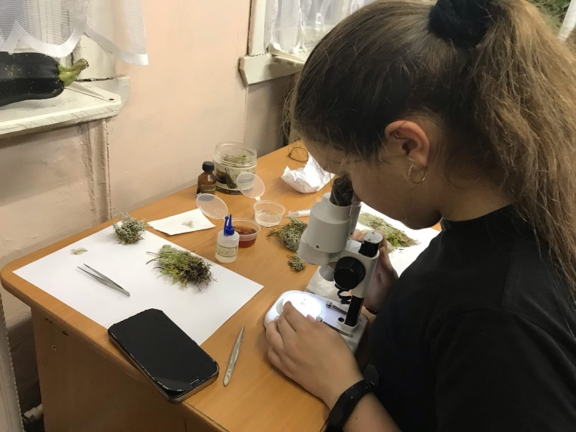
Фото 1 Процесс определения лишайников

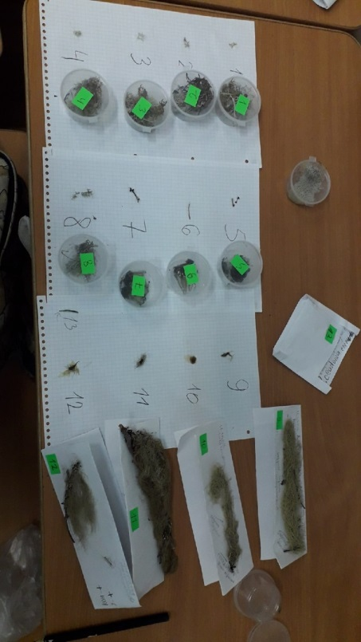
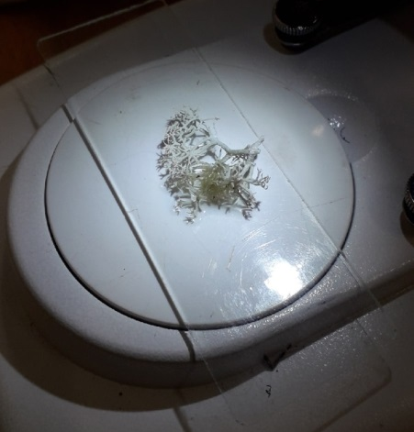
Фото 2 Образец под объективом бинокуляра

фото 3 Рабочие образцы лишайников

Приложение 3
Карта мест сбора образцов лишайников

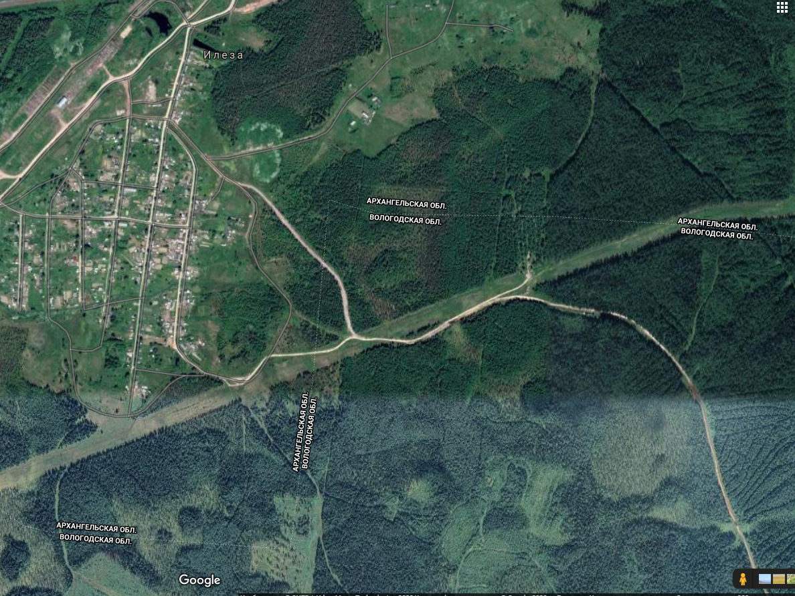
3
2
1

Приложение 4
Глоссарий

Апотеции - открытые многолетние плодовые тела микобионта, в центральной части которых палисадным слоем располагаются аски с аскоспорами и парафизы; чаще блюдцевидные сидячие, реже в виде штрихов или на ножках, разнообразно окрашенные - от телесных, розовых, желто-оранжевых до красных, коричневых, черных. Выделяют 4 типа апотециев: леканоровый, лецидеевый, биаторовый, зеариновый.
Гипогимений (гипотеций) - тонкий слой переплетающихся гиф микобионта, находящийся под гимением; чаще бесцветный, реже окрашенный.
Изидии - специализированные образования, служащие для вегетативного размножения лишайников; представляют собой небольшие разнообразной формы выросты верхней поверхности таллома, покрыты коровым слоем, обычно одного цвета с талломом.
Первичный таллом (первичное слоевище) - таллом в виде горизонтальных чешуек у представителей, рода Cladonia, на котором в дальнейшем у большинства видов возникает вертикальный вторичный таллом - подеции.
Перитеций - более или менее погруженное в таллом лишайника полузамкнутое плодовое тело микобионта округлой или кувшиновидной формы, с узким отверстием на вершине - остиоле. У некоторых видов лишайников чаще в верхней части перитеция развивается дополнительный слой гиф - покрывальце.
Перифизы - стерильные гифы, выстилающие внутренние стенки перитециев возле остиоле.
Пикноконидии - бесцветные, небольших размеров, одноклеточные, различной формы споры бесполого размножения, развивающиеся внутри пикнид.
Пикниды - погруженные в таллом лишайника сферические образования, внутри которых развиваются пикноконидии. Вверху пикниды открываются выводным отверстием.
Плектенхима - ложная ткань, образованная грибными гифами; в зависимости от ориентации гиф в талломе различают несколько типов плектенхим: параплектенхиму, прозоплектенхиму, палисадную.
Подеции - вертикальные выросты горизонтального первичного таллома у представителей рода Cladonia; довольно разнообразны: по форме - простые или разветвленные, прямые или искривленные, шиловидные, роговидные, кубковидные; покрыты сплошным или прерывистым коровым слоем, соредиозные или зернистые. На вершинах подециев у представителей данного рода развиваются апотеции и пикниды.
Сорали - скопления соредий, которые могут располагаться как на верхней, так и на нижней стороне таллома, иметь разнообразную форму и окраску. По форме различают следующие типы соралей: точковидные, пятнистые, дисковидные, щелевидные, головчатые, губовидные, шлемовидные и другие.
Соредии - специализированные образования, служащие для вегетативного размножения лишайников, состоят из нескольких клеток фотобионта и гиф микобионта.
Таллом (слоевище) - вегетативное тело лишайников. По морфологическим признакам выделяют три основные формы талломов лишайников: накипные, листоватые, кустистые.

